МИНИСТЕРСТВО ЦИФРОВОГО РАЗВИТИЯ, СВЯЗИ И МАССОВЫХ КОММУНИКАЦИЙ РОССИЙСКОЙ ФЕДЕРАЦИИ

Ордена Трудового Красного Знамени федеральное государственное бюджетное образовательное учреждение высшего образования

**«Московский технический университет связи и информатики»**

Кафедра «Информатика»

Лабораторная работа №4

**«Разработка алгоритмов решения сложных задач методом пошаговой детализации, и их программная реализация»**

**по дисциплине**

**«Алгоритмизация и программирование»**

Выполнил: студент гр. БЭИ2202 Кулешов А. С.

Вариант №15

Проверил: доц. Воробейчиков Л. А.

Москва, 2022 г

1. Индивидуальное задание.

Индивидуальное задание.



1. Формализация и уточнение задания

Для формализации и уточнения задания определим, что исходные данные L1, L2, L3 – вещественного типа double. Результаты вычислений – также должен быть вещественного типа double.

1. Начнём проектирование алгоритма методом «сверху-вниз».

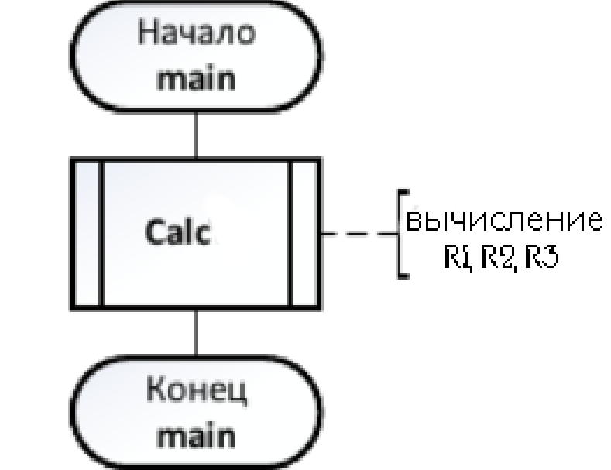

Рисунок 1 – схема функции main

Теперь опишу алгоритм функции Calc.

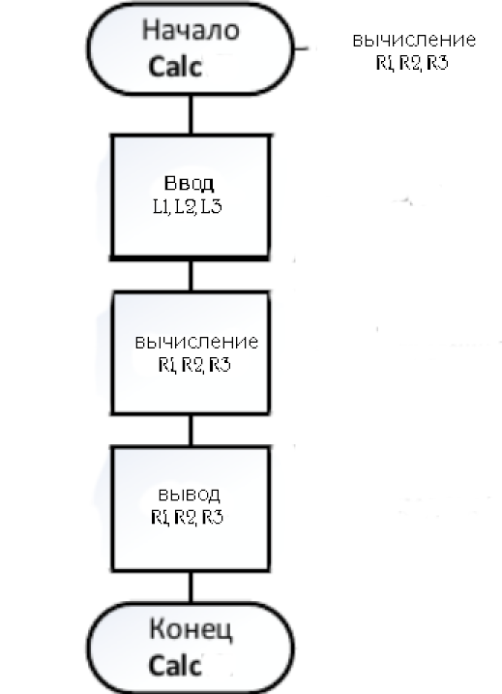

Рисунок 2 – схема функции Calc

Как можно заметить в данном алгоритме отсутствует большое количество функций, поэтому иерархия как таковая отсутствует.

1. Используя знания о стандартных потоках ввода\вывода, а также примитивных операциях умножения, и формуле площади и периметра круга создам проект.

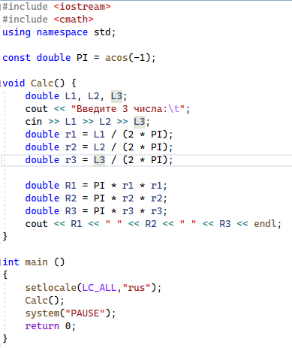

Рисунок 3 – итоговый программный код.

1. Протестируем работу проекта на некоторых входных данных

5.1) 1 2 3

5.2) 4 5 6

1. Результат выполнения проекта. Результат работы проекта можно посмотреть на рисунках 4 и 5.



Рисунок 4 – первый набор входных данных



Рисунок 5 – второй набор входных данных

1. Доказательство правильности результатов выполнения проекта

Правильность полученных результатов можно доказать, проведя ряд подсчётов в калькуляторе или другим вычислительным методом. Приведу пример подсчёт в MS Excel.

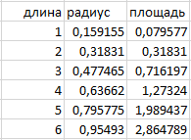

Рисунок 6 – доказательство работы алгоритма через таблицы MS Excel